软件学院 软件构造 课程实验报告
2017 ～2018学年 第 一 学期 2015 级 软件 专业
班级： 2017203 学号： 201720305 姓名： 王思远

实验三 数据处理软件构造
一、实验目的
1、掌握文件IO方法。
2、掌握防御性编程技术
3、掌握驱动式编程设计方法。
二、实验环境与实验要求
1. PC机一台，VC6.0
2、实验前做好上机实验的准备，针对实验内容，认真复习与本次实验有关的知识，完成实验内容的预习准备工作；
3、能认真独立完成各个功能模块的内容；
4、实验后做好实验总结，根据实验情况完成总结报告。
三、实验内容
按照本章需求，主要完成两个部分的任务。第一，随机生成多套习题并保存在外存中，每天从中随机取三套习题；第二，程序读入小明练习结果，评判并打分，将成绩和习题保存在外存中。
- 批量产生习题，并用csv格式文件存储。文件命名按照文件命名规则编写；
- 文件包括习题文件、练习文件和批改文件三种类型；√
- 练习文件和批改文件应该能够找到所属的习题文件；
- 批量产生的习题应包含加法习题集、减法习题集和混合习题集类型
- 抽取某一习题文件作为一次练习
- 练习结果以csv格式存储在练习文件中；
- 练习过程可以中断，保存练习结果，再次打开练习可以恢复；
- 批改练习题并存储
- 习题自动对练习文件和习题文件进行批改，得到的评价结果存入批改文件中；
4、完成各阶段类设计和编码的单元测试活动
可参考教材4.8节中的要求，完成本次实验内容。
Javacsv包在线帮助在http://javacsv.sourceforge.net/
四、实验过程
Github网址：https://github.com/cometohuaji/test03
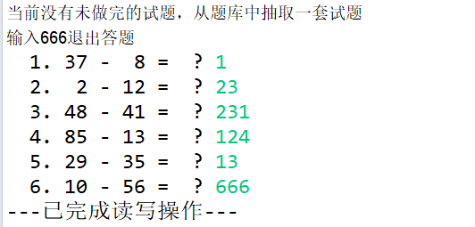
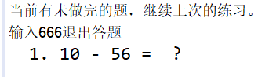
五、分析与思考
首先是题库的初始化，我是直接对混合、加法、减法每个生成15套作为题库，生成的方法使用的前几次实验的方法。
对于刚开始进行试题的选择，直接从题库抽取就行，但是在之后对未完成的试题进行继续写就很麻烦，在这里我是先对指定路径下的文件进行读取，判断是否为空，为空，说明当前没有未完成的试题，直接随机读取就行了，如果非空，则有试题未完成，则返回一个动态链表，返回的链表作为当前的试题,当前读取过的习题就直接清空，在结束时如果有未做完的习题就写入这个文件中。
对于批改和其他的方面则较为简单，我是在生成的时候就有答案的生成，直接进行比对就可以完成。

六、实验总结
通过这次实验，我学到了很多，文件的操作，csv文件的读取，需要一个一个格子的读取，在读取后，还需要对读取的字符串进行转制，每个环节都不能错，错了就会让结果相差很多，文件的操作十分有意思，以字符串形式作为文件的地址，通过java String的特性，可以通过+直接进行String的拼接，对于名称相似的文件，就像我创造的1-15的文件只需要改变最后的值就可以改变输出的路径，这次实验，我受益匪浅。

